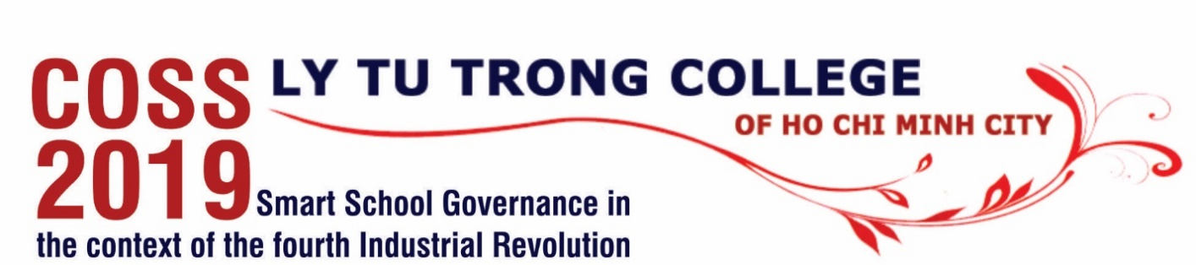
THƯ MỜI
Trân trọng kính mời
ThS. Lê Hoài Nam - Phó Giám đốc
Sở Giáo dục và Đào tạo TPHCM
Tham dự Hội thảo khoa học
QUẢN TRỊ NHÀ TRƯỜNG THÔNG MINH
TRONG BỐI CẢNH CÁCH MẠNG CÔNG NGHIỆP 4.0

Thời gian: 07 giờ 30, thứ Bảy, ngày 14/12/2019
Địa điểm: Hội trường A, trường Cao đẳng Lý Tự Trọng
TP. Hồ Chí Minh
390 Hoàng Văn Thụ, P. 4, Q. Tân Bình, TP. Hồ Chí Minh.
Ban tổ chức rất hân hạnh được đón tiếp!
HIỆU TRƯỞNG

Phạm Hữu Lộc
Chương trình
07:30 Đăng ký đại biểu
08:00 Báo cáo đề dẫn
08:30 Công nghệ giáo dục thông minh
TS. Joseph Goh, CEO của OpenLearning, Úc và ASEAN
09:00 Tọa đàm: Quản trị Nhà trường thông minh trong bối cảnh CMCN 4.0
TS. Seija Elina Nyholm - VFIS, TS. Nguyễn Thị Thanh Phượng - ASU, Ông Bas Degeling - KONE, Bà Felicias Hương Friedrich - Schneider Electric
10:00 Vai trò của Hội đồng trường trong Nhà trường thông minh
TS. Châu Văn Bảo – Chủ tịch Hội đồng trường
10:30 Tọa đàm: Dự án khởi nghiệp và đổi mới sáng tạo trong Nhà trường trong bối cảnh CMCN 4.0
NGƯT. TS. Phạm Hữu Lộc - CĐ LTT, Ông Đào Hoàng Ngọc Giang - Sao Mai, Bà Phạm Thị Diễm - iEG
11:30 Tổng kết Hội nghị

